Инструкция по установке программного
обеспечения КРИОН

Установка программного обеспечения.
ПО КРИОН распространяется в виде образов встроенного eMMC накопителя процессорного модуля Системы звукового оповещения (СЗО) КРИОН. Под образом подразумевается посекторный дамп накопителя, созданный программой dd.

Требования к оборудованию и ПО.
- Операционная система: Windows 7/8/8.1/10/11 (разрядность 32-bit или 64-bit);
- картридер со слотом microSD;
- карта microSD ёмкостью не менее 8 гигабайт;
- программа Rufus версии 3.18 или выше;
- программа putty версии 0.79 или выше;
- СЗО КРИОН.

Предварительная установка на microSD карту.
Установить microSD в картридер, выбрать файл образа в данном случае krion260721.img. Например:
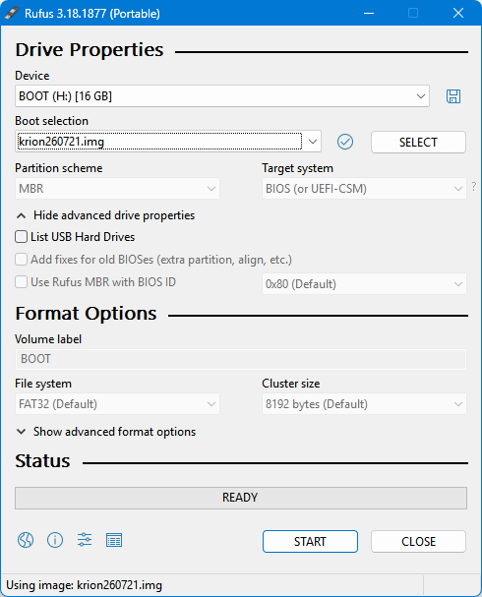
Нажать кнопку [START], дождаться окончания записи.
Извлечь накопитель microSD из картридера.

Установка на системный носитель eMMC СЗО.
Установить microSD в процессорный модуль (NanoPi NEO Core) установленный на плате СЗО.
Включить питание СЗО. Через 30-40 секунд подключится по сети ethernet к СЗО по адресу 192.168.0.210 с помощью программы putty.
Настройки программы putty:
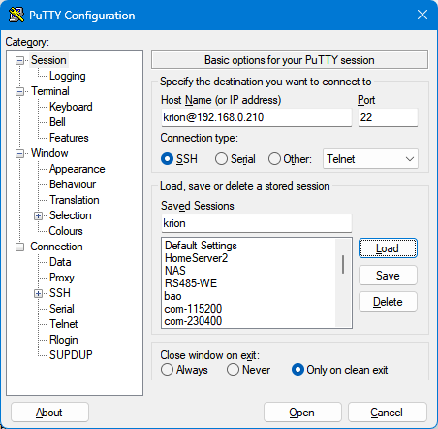
В терминальной сессии скопировать с помощью программы dd первые 7000 мегабайт microSD карты на eMMC, следующей командой:
sudo dd if=/dev/mmcblk0 of=/dev/mmcblk1 bs=10M count=700 status=progress

Дождаться конца записи, фрагмент терминальной сессии:
krion@krion:~$ sudo dd if=/dev/mmcblk0 of=/dev/mmcblk1 bs=10M count=700 status=progress
7329546240 bytes (7.3 GB, 6.8 GiB) copied, 407 s, 18.0 MB/s
700+0 records in
700+0 records out
7340032000 bytes (7.3 GB, 6.8 GiB) copied, 408.884 s, 18.0 MB/s

Разгрузить систему командой:
sudo poweroff

Выключить питание и удалить microSD.
Включить питание, СЗО КРИОН должно функционировать с установленным ПО КРИОН.

Проверить работоспособность операционной системы можно подключением к СЗО с помощью putty.

Проверить работоспособность ПО КРИОН можно программой "КРИОН конфигуратор", как описано в документе "Руководство по эксплуатации программы КРИОН".

